Agentes Inteligentes tele-reactivos

Aproximación teórica a sus aspectos fundamentales

Arquitectura base y sistemas multiagentes tele-reactivos.

Sara Rincon Galeano

*Facultad de ingenierías, Universidad Tecnológica de Pereira, Pereira, Colombia*

sara.16@utp.edu.co

***Resumen*— El propósito de este documento es presentar de manera general los conceptos básicos acerca de los agentes inteligentes tele-reactivos , arquitectura base y su comportamiento en sistemas multiagente .**

***Palabras clave—* agentes, acciones, percepciones, multiagente, colaboración, negociación.**

***Abstract*—The purpose of this document is to present in a general way the basic concepts about tele-reactive smart agents, basic architecture and their behavior in multiagent systems.**

***KeyWords* —agents, actions, perceptions, multiagent, collaboration, negotiation.**

1. INTRODUCCIÓN

un agente es una entidad que percibe y actúa sobre su entorno,

resaltando la condición de autonomía: Debe actuar autónomamente sin la intervención de seres humanos u otros sistemas y debe tener control sobre su estado interno y sobre su propio comportamiento.

Control del entorno

• En la mayor parte de los dominios el agente sólo tendrá control parcial del entorno.

• Una misma acción realizada por el agente en diferentes ocasiones puede tener efectos distintos.

• Un agente debe estar preparado para fallar.

•Un agente dispone de un repertorio de acciones con sus correspondientes precondiciones.

•Un agente debe estar preparado para decidir qué acción realizar para alcanzar sus objetivos de diseño.

Las arquitecturas de agentes son sistemas de toma de decisiones empotradas en un entorno.

Tipos de entorno:

• Accesible / inaccesible.

• Determinista / indeterminista.

• Episódico / no episódico.

• Estático / dinámico.

• Discreto / continuo

De acuerdo con su accionar sobre el entorno una agente inteligente se puede definir como: un sistema que está situado en un cierto entorno y que tiene capacidad de actuar autónomamente de forma flexible en ese entorno para satisfacer sus objetivos de diseño.

1. AGENTES TELE-REACTIVOS

Este tipo de agente no contiene internamente estados y los procesos o acciones que realiza son respuestas a entradas de percepciones, a esta conexión entre percepciones y acciones se las denomina reglas de condición-acción

1. Arquitectura base:

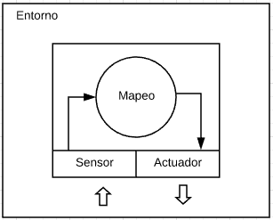

2. Sistemas multiagente tele-reactivo:

Es un sistema computacional compuesto de múltiples

agentes que interaccionan entre ellos, el éxito de la interacción requerirá de cooperación, coordinación y negociación.

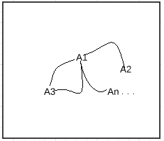

percepción:



reacción:



maper:



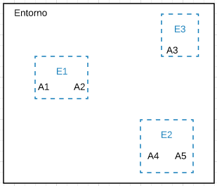

percepción:



reacción:



escenarios:



maper:



relación de escenarios:



Agentes:



1. LENGUAJE PARA AGENTES TELE-REACTIVOS

!SMTR: 01-2019

_programa:ejemplo;

_ reacciones{

01: llevar plato de comida;

02:colocar en lavaplatos;

}

_ acciones{

01: plato vacío en mesa;

02: plato vacío en cocina;

}

_ escenarios{

01: en zona de comida;

02:en cocina;

}

_ agentes{

01: _ A1

02: _ A2

}

_ A1{

estado=libre;

}

_ A2{

estado=libre;

}

1. CONCLUSIONES

Los agentes inteligentes han ido evolucionando, desde simples algoritmos con acciones predeterminadas, hasta convertirse en verdaderos emuladores la interacción humana con el entorno y con los demás individuos cercanos.

REFERENCIAS

1. <https://sites.google.com/site/inteligenciaartificialredes/>
2. <http://www.lsi.upc.edu/~bejar/ecsdi/Teoria/ECSDI02a-Agentes.pdf>